Департамент здравоохранения
Воронежской области
Бюджетное профессиональное образовательное учреждение
Воронежской области
«Бутурлиновский медицинский техникум»

Проект на тему:
«Вегетарианство».

Выполнила:
студентка 1 курса 14 гр
Азябина Надежда Андреевна

Руководитель:
Комиссарова Ж.Ю.

г. Бутурлиновка, 2022
Содержание стр.
Введение………………………………………………………………………3
Глава 1. Теоретические основы вегетарианства……………………………4
1.1. Вегетерианство…………………………………………………………..6
1.2. История вегетарианства…………………………………………………8
1.3. Вегетарианство и духовно-религиозные учения………………………9
Глава 2. Вегетарианство как образ жизни………………………………….11
2.1. Жизнь вегетарианца-понятие о питании……………………………....11 2.2. Вкусы вегетарианства…………………………………………………..14 2.3. Плюсы и минусы вегетарианства...........................................................19
Глава 3. Практическая часть. Исследование воздействия вегетарианства на человека……..………………………………………………………………..22
3.1. План организации практической деятельности по решению проблемы вегетарианства, основанный на методе сравнительного анализа..............22
3.2. Составление таблицы сравнения характеристик вегетарианства и мясоедения.......................................................................................................24
3.3. Разработка практических рекомендаций по ведению вегетарианского образа жизни.................................................................................................................31
Заключение……………………………………………………………………33
Список литературы…………………………………………………………..35
Приложения…………………………………………………………………....36

Введение
Отказ употреблять еду животного происхождения имеет глубокую историю. Известно, что вегетарианцы существовали уже в глубокой древности и даже в первобытном обществе некие отдельные особи, а то и целые группы, практиковали отказ от мяса или даже солнцеедение. История вегетарианства значительно старше истории мясоедения, по самым приблизительным прикидкам, вегетарианство насчитывает порядка 7 тысяч лет. Свое основное развитие вегетарианство приобрело на востоке. Религия индусов подразумевает строгое вегетарианство. Йоги считают, что, не исключив из своего рациона продукты животного происхождения, невозможно постичь истину, привести в гармонию дух и тело. Несмотря на то что йоги питаются исключительно просто и не придают значения еде, они живут достаточно долго и можно только позавидовать их исключительному здоровью. В настоящее время люди все чаще стали переходить на вегетарианский образ жизни, не зная его ключевых основ. Проблема вегетарианства остро стоит во всем мире. Люди меняют философию питания, не зная всех тайн человеческого организма. Актуальность данной проблемы послужила для создания проекта с целью ее решения. Объектом исследования будет является вегетарианство как питание и образ жизни человека. Предметом исследования будут являются диеты, рационы питания, использующие вегетарианские принципы, а также продукты питания запрещенные в вегетарианстве. Данная проблематика подразумевает гипотезу - вегетарианство можно использовать в качестве основного рациона, без нанесения вреда пищеварению и организму в целом.
Целью исследования будет являться изучение видов вегетарианства, выявление последствий вегетарианского питания и разработка рекомендаций по ведению вегетарианского образа жизни.
Задачи проекта:
- расширить свой профессиональный кругозор изучением корней и следствий вегетарианского питания;
- исследовать влияние вегетарианского питания на жизнедеятельность человеческого организма;
- проанализировать преимущества и недостатки вегетарианского питания;
- провести анкетирование по проблеме вегетарианства;
- составить примерный вариант здорового вегетарианского пищевого рациона;
- проанализировать влияние вегетарианства на организм по содержанию гемоглобина крови;
- изучить рецепты приготовления вегетарианских блюд;
Гипотеза: если отказаться от продуктов животного происхождения, то это может положительно повлиять на здоровье.
Данная проблема может быть решена несколькими способами, один из которых - теоретический эксперимент, который позволит детально рассмотреть такой тип питания, как вегетарианство. Этот способ на данный момент является наиболее эффективным и информативным.
Актуальность исследования
Многие считают, что вегетарианская диета одна из самых полезных для человека. Не является новостью и то, что вегетарианское питание ассоциируется со снижением риска рака груди, толстой и прямой кишок, а также сердечно-сосудистых заболеваний, от которых страдает множество людей.
Вегетарианская пища богата клетчаткой и определенными питательными веществами, такими как витамин С, а кроме того, в ней мало жира. Все это дает ей преимущества перед обычной диетой из мяса и картошки. Но так ли это? А есть ли у вегетарианцев риск для здоровья в отсутствии животной пищи? Это заставило меня задуматься и тщательно подойти к изучению этого вопроса.

Глава 1. Теоретические основы вегетарианства.
1.1. Вегетерианство.
Вегетарианство — образ жизни, характеризующийся, в первую очередь, питанием, исключающим употребление плоти любых животных.
Согласно Оксфордскому словарю, термин vegetarian (вегетарианец) произошёл от англ. vegetable (растение, овощ).
Слово "вегетарианец", введено в обиход в 1842 году основателями "Британского вегетарианского общества". За основу было взято латинское "vegetus", что означает "крепкий, здоровый, свежий, бодрый". Словосочетание "homo vegetus" указывает на духовно и физически развитую личность. Изначально слово "вегетарианство" означало образ жизни, гармоничный с философской и нравственной точки зрения, а не только фруктово-овощную диету.
Праздники:
1 октября— Всемирный день вегетарианства.
1 ноября — Международный день вегана .
Виды вегетарианства
- Строгие вегетарианцы (старовегетарианцы, веганы) исключают из рациона все продукты животного происхождения, к которым они относят и мед. Их питание допускает использование только плодов, овощей, злаков, орехов и продуктов их переработки. Из жиров они употребляют оливковое, подсолнечное, пальмовое, кукурузное, соевое масло, а также масло из семян винограда и тыквы. Пьют истинные вегетарианцы, главным образом, растительные настои и воду, реже – фруктовые и овощные соки, совсем редко – чай и кофе. Они никогда не употребляют сладких напитков, изготовленных промышленным способом, а также алкоголя. Вообще, вегетарианцы пьют меньше обычного, вероятно, потому, что фрукты и овощи содержат много воды, и вследствие ограниченного приема соли. Вместо сахара веганы используют сухофрукты, варенье.
Правда, не все вегетарианцы – строгие постники.
- Лакто-вегетарианцы, наряду с растительной пищей потребляют молоко и продукты его переработки. К этой группе относится большая часть населения современной Индии.
- Ово-лактовегетарианцы (младовегетарианцы) включают в рацион также и яйца. И, на взгляд диетологов, такое питание вполне можно отнести к здоровому. Тем более что оволактовегетарианцы, являясь сторонниками безубойного питания, на деле воплощают заповедь Иисуса Христа «не убий», одновременно не насилуя свой организм непродуманными диетами.
- Сыроеды (растительная пища без кулинарии);
- Лакто-ово-вегетарианцы (кроме молока и продуктов из него допускают еще и яйца).(см. Приложение № 1)

Причины, по которым люди становятся вегетарианцами:
- этические (моральные) - ради непричинения страданий животным, во избежание их эксплуатации и убийств;
- медицинские - вегетарианская диета способна снизить риск атеросклероза, рака, ряда сердечно-сосудистых заболеваний и некоторых болезней желудочно-кишечного тракта;
- религиозные убеждения (буддизм, индуизм, джайнизм , адвентисты седьмого дня, растафарианство);
- экономические - убеждённость в том, что вегетарианская диета помогает экономить денежные средства, расходуемые на потребление мясных продуктов;
- экологические - убеждённость в том, что выращивание животных негативно сказывается на экологии;
- эстетические (связанные с неприятностью ощущений, испытываемых при восприятии убоя животных и последующей мясопереработкой)
- прочие - убеждённость в том, что растительная пища естественна для человека.
1.2. История вегетарианства
Среди направлений нетрадиционного питания вегетарианство – одно из древнейших и наиболее распространенных.
Отказ от потребления мяса мы находим уже в античные времена, начиная с пифагорейцев VI века до н.э. Правда, древние греки в целом считали растительную пищу основной; мясо играло важную роль во время жертвенных и праздничных ритуалов. Таким образом, не физиологические соображения заставляли философские движения отказываться от мясной пищи, а вера в переселение душ и убеждение, что жестокое обхождение с людьми связано с жестокостью по отношению к животным.
Современное вегетарианство возникло на Западе с XVIII века в протестантских странах, где не существовало христианского поста (Англия, США).
В римско-католических странах - во Франции, Италии, Польше - и в католических немецкоязычных землях до конца XIX-начала XX века вегетарианство почти не распространялось, во многом именно благодаря наличию церковного поста. К примеру, во Франции до революции 1789 года верующие постились около 160 дней церковного года, а затем между 1850-ми и 1920-ми годами число постных дней стало сокращаться, и, наконец, во второй половине ХХ века католическая церковь практически отказалась от строгого поста. В связи с уменьшением количества постных дней во Франции в 1899 году было основано "Вегетарианское общество Франции". Характерной особенностью его считалась ориентация на "научные идеи", поддерживающие пользу вегетарианство с медицинской точки зрения.
В России вегетарианское движение появилось в конце XIX века. Во многом это случилось из-за влияния Льва Толстого, который в 1884 году стал приверженцем безубойного питания. В вегетарианстве он видел первый шаг обновления нравственности человека. И если на Западе на вегетарианство смотрели, как на оздоровление организма, то в России в связи с влиянием Льва Толстого вегетарианство воспринимали в этическом и религиозном аспектах. В 1901 году в Санкт-Петербурге было зарегистрировано первое вегетарианское общество.

1.3. Вегетарианство и духовно-религиозные учения
ИУДАИЗМ - употребление мяса в пищу считается разрешенным, но не предписанным; вовсе не употребляли в пищу мяса ессеи - известное своим благочестием направление внутри Иудаизма времен второго Храма; в целом употребление мясной пищи обусловлено целым рядом ограничений, в частности, при умерщвлении животного из него полностью должна быть удалена вся кровь, нельзя есть мясо животных, которые сами питаются мясной пищей, а также умерщвленных иным способом кроме традиционного безболезненного; нельзя употреблять мясную пищу совместно с молочной; есть и другие ограничения.
ХРИСТИАHСТВО - в Католичестве и Православии вегетарианство принято среди монашества, в том числе среди всего высшего духовенства; для мирян обычно установлена система постов, в течение которых запрещено есть мясную пищу (в Православии постных дней в течение года насчитывается около 200); в Старообрядчестве помимо того встречаются дополнительные ограничения на мясоедение, восходящие к установлениям Ветхого Завета; в традиционных русских неправославных христианских направлениях (у духоборов, молокан, христововеров) вегетарианство было принято почти повсеместно (надо заметить, что неправославных, включая Старообрядчество, христианских верований в конце XIX века придерживалась примерно половина населения России); в разных направлениях Протестантизма на этот счет существуют различные традиции, например, вегетарианства придерживаются адвентисты седьмого дня, нов целом протестантские учения к вегетарианству не склоняются.
МУСУЛЬМАHСТВО - традиции отношения к мясоедению близки иудейским, но несколько мягче; в течение месяца Рамадан в дневное время принят полный пост для всех верующих; вегетарианство практикуется преимущественно среди суфиев - мусульманских мистиков.
БУДДИЗМ - Хинаяна (строгий Буддизм) мясоедение отвергает, Махаяна разрешает, но не поощряет; целиком вегетарианскими являются некоторые особые течения, например, дзэн - буддистское монашество.
ИHДУИЗМ - к вегетарианству весьма склонен; многие направления его прямо предписывают; индуисты составляют подавляющее большинство населения Индии (700 млн. жителей) - почти все они вегетарианцы.
ДЖАЙHИЗМ - предполагает строгое вегетарианство для всех своих последователей.
ЗОРОАСТРИЗМ - вегетарианство является частью учения и практики для всех верующих.
Практически во всех религиозных системах отказ от мясоедения считается необходимой составляющей очищения, без которой невозможно интенсивное духовное восхождение. Иногда очищение такого рода считается уделом избранных, иногда - всех приверженцев данной религиозной системы.
Глава 2. Вегетарианство как образ жизни.
2.1. Жизнь вегетарианца-понятие о питании.
В наше время актуальна проблема правильного питания. Люди все чаще стали переходить на вегетарианский образ жизни. Такой вид питания исключает употребление мяса и других продуктов животного происхождения. В теории, в будущем это может привести человечество к негативным последствиям: повышению риска возникновения рака, недостатку витаминов в организме, а в следствии и к ранней смерти. Данный вопрос до сих пор приводит к разногласиям во мнениях ученых и врачей.
На сегодняшний день существует огромное количество литературных источников, посвященных исследованию правильного питания и вегетарианства. Исследования проводились в разных странах мира, но к единогласному выводу о пользе или вреде вегетарианства врачи и ученые¹ так и не пришли. Организм у каждого человека реагирует на изменение рациона по- разному. С одной стороны имеются доказательства пользы растительной пищи. Вегетарианцы, которые не потребляют продукты животного происхождения, включая молочные продукты, не имеют в своем рационе источников холестерина вообще, что тоже говорит в пользу вегетарианства. Для людей потреблять холестерин не является необходимостью, так как человеческий организм сам производит достаточное количество холестерина. Но каждому действию есть свое противодействие. Результаты исследования, проведенные биологами в Корнелльском университете США, показали, что вред вегетарианства обусловлен в первую очередь тем, что организм человека недополучает целый ряд необходимых и жизненноважных компонентов. Неполноценное питание становится главной причиной большинства заболеваний человека. Недостаток витаминов, минеральных элементов, аминокислот, жирных кислот может существенно повлиять на наше здоровье и красоту. Неполноценное питание приводит к нарушениям работы сердечно- сосудистой, эндокринной, пищеварительной, иммунной систем.
Тем не менее люди продолжают вести вегетарианский образ жизни, так как в настоящее время нет достаточного понятия этой проблемы.
Если обратиться к истории вегетарианства, то можно увидеть, что вклад великих вегетарианцев в историю этики начинается с эпохи античности. Прославленные вегетарианцы эпохи античности были философами и оставили после себя значительные философские и литературные труды. Великих вегетарианцев отличало более глубокое проникновение в суть вещей, более острое чувство сострадания к чужой боли, более высокое чувство справедливости и умение переступить через традиционные вкусы и взгляды. Вегетарианство прежде всего увлекло их своим альтруизмом. Среди наиболее известных вегетарианцев античности необходимо назвать Пифагора, Платона и Плутарха.
Вегетариа́нство — питание растительной и молочной пищей с отказом от мясной пищи животного происхождения (включая мясо птицы, рыбу и морепродукты). Некоторые варианты вегетарианской диеты могут включать в рацион яйца или исключать молочные продукты.
Вегетарианство (от vegetabilis — растительный) — образ жизни, отличающийся тем, что исключается из употребления в пищу плоть любых животных (в том числе рыбы и морепродуктов), а также крайнее вегетарианство отрицает использование продуктов / вещей животного происхождения в быту (мех, одежда, обувь, жир для косметических средств и т.д.). Часто также исключаются молочные продукты и яйца. ⁶
Вегетарианство — полный или частичный отказ от потребления продуктов животного происхождения. Вопреки распространенному мнению, термин "вегетарианство" происходит не от лат. vegetalis ("растительный"), а отлат. vegetus, означающего "крепкий", "полный сил", "бодрый", "деятельный". Фрукторианство (от лат. fructus — плод, англ. fruitarianism от англ. fruit — плод, также: плодоедение, фруктоедение, фрутарианство или фруторианство) — питание плодами растений, преимущественно сырыми, как сладкими сочными фруктами и ягодами, так и плодовыми овощами, часто с добавлением орехов, иногда бобовых, зерновых и семян. Фрукторианцы едят только ту пищу, ради которой растения не нужно уничтожать. Фрукторианцами обычно считаются люди, в диете которых необработанные плоды составляют как минимум 75%
(3/4). В идеале употребляются только плоды растений.

Сыроеде́ние (редко сырояде́ние) — система питания, в которой полностью исключается употребление какой бы-то ни было пищи, подвергшейся температурной обработке (варке, жарке, запеканию, приготовлению на пару, охлаждению, замораживанию и тому подобное).
Данные понятия были раскрыты для дальнейшего исследования проблем вегетарианства как типа питания в современном обществе, которые будут рассмотрены в проекте в следующих пунктах.

2.2. Вкусы вегетарианства.
Вегетарианство — это не конкретный тип питания. Будет правильнее сказать, что это общее название группы классификаций.
Основные виды вегетарианства:
1.Лакто-вегетарианство 2.Ово-вегетарианство 3.Лакто-ово-вегетариансто 4.Веганство
5.Сыроедение 5.1.Фрукторианство 5.2.Моноедение 5.3.Смешанное 5.4.Жидкое питание
Подробно о каждом виде:
- Лакто-вегетарианство
Этого типа придерживается большой процент всех вегетарианцев планеты. Лакто-вегетарианцы исключают из своего рациона все продукты животного происхождения, кроме молочных. Молочные продукты на данном этапе остаются как основной источник белка. Лакто-вегетарианство, как и ово- вегетарианство, на данный момент являются самыми «защищѐнными» типами вегетарианской диеты. Противники вегетарианского питания не могут доказать вред данных классификаций, поскольку не исключаются молочные или яичные продукты (в случае ово-вегетарианства), которые содержат в себе все необходимые для нас вещества и витамины, например: В12, кальций, белок, омега 3.
- Ово-вегетарианство
Тип вегетарианства, исключающий все продукты животного происхождения, кроме яиц. Как и лакто-вегетарианцы, ово-вегетарианцы убеждены в необходимости потребления животного белка, а в частности, яичного. Ово-вегетарианцы не воспринимают яичный продукт как продукт убийства. Ярым аргументом приверженцев этого типа является отсутствие жизни в магазинном яйце, то есть то, что оно не оплодотворено и не имеет возможности чувствовать боль, следовательно не может являться убойной пищей.
- Лакто-ово-вегетарианство
Тип вегетарианства, не исключающий молочные и яичные продукты. Самый простой в плане перехода и практики. Придерживаться данного типа питания значительно легче, чем любого другого, поскольку сбалансировать рацион можно без больших усилий. Он объединяет в себе два предыдущих типа. Вместе с тем, лакто-ово-вегетарианство считается самым нестрогим.
- Веганство
Один из самых строгих типов питания. Люди часто не понимают, в чѐм разница между веганами и вегетарианцами. Разница в том, что понятие вегетарианец само по себе неточное и может подразумевать различный рацион, а у веганов существуют определѐнные правила питания. Веганство — это отказ от любой пищи животного происхождения. Они не допускают абсолютно ничего из вышеперечисленного, а также довольно часто исключаются продукты пчеловодства.
В редких случаях человек переходит на веганство резко. Обычно этому предшествует лакто- или лакто-ово-вегетарианство. Веганство наиболее часто практикуется из этических соображений. Обычно веганы отказываются не только от животной пищи (мясо, рыба, яйца), но и от продуктов животноводства, таких как кожа, мех. Внимательно относятся к этикеткам и не допускают желатин, сычужный фермент, альбумин и некоторые другие добавки.
Веганство также полезно и для здоровья. Правильно сбалансированный рацион вегана признан одним из способов лечения болезней онкологии, сердечно-сосудистых недугов и многого другого.
- Сыроедение
Сыроедческий вегетарианский тип питания исключает из рациона все продукты животного происхождения, а пища никогда не проходит термическую обработку. Допускается сушка фруктов и овощей при температуре не выше 40 градусов, поскольку считается, что при более высокой температуре погибают многие микроэлементы, поэтому пища отныне не может считаться живой.
Сыроедение не является скудным типом питания, как многие привыкли считать. Существует множество вкусных рецептов сыроедческой кухни. Можно проращивать зѐрна, употреблять орехи, сухофрукты, готовить даже супы, каши, смузи. Сыроедение, так же как и веганство, используется для лечения и профилактики многих заболеваний. Данный тип питания считается наиболее рациональным для человеческого организма.
  - Фруктоедение, или фрукторианство
Фруктоедение, наверное, самый сладкий тип сыроедческого питания. Фрукторианцы (несложно догадаться) питаются фруктами в большем количестве, чем другими плодами. Люди на фруктоедении употребляют в пищу все плоды растений и зелень. Иногда в рационе остаются орехи и семена, но чаще всего их не относят к этому типу питания или же употребляют в зелѐном, сочном виде. Плодовые овощи и зелень довольно важно включать в свои приѐмы пищи хотя бы на ранних стадиях. К плодам относят, например: огурцы, помидоры, сладкий перец; но корни растений и другие важные для их жизни части не употребляют как пищу на данном этапе.
Есть мнение, подкреплѐнное различными исследованиями, что фрукторианство — видовое питание человека. С анатомической точки зрения, учитывая все процессы, происходящие в организме, можно считать человека плоДоядным.
Марва Вагаршаковна Оганян, биохимик, врач-эколог, полностью поддерживает и предлагает к практике данный вид питания. При изучении книг Марвы Вагаршаковны, становится понятно, в чѐм преимущество свежих фруктов над другими живыми продуктами.¹⁷
  - Моноедение
Вид сыроедения, когда за один приѐм пищи съедается какое-то количество одного продукта. Например, несколько помидоров или бананов на обед, несколько груш или слив на ужин. Моноедение принято считать полезным, благодаря наиболее эффективной усвояемости продуктов за один приѐм пищи. Моноеды уверены, что лучшей комбинации микро- и макроэлементов, витаминов, чем те, что природа уже включила в продукт, быть не может, поэтому нет необходимости ничего добавлять или смешивать. Несколько приѐмов пищи полностью обеспечивают организм необходимыми элементами, почти не зашлаковывая его инородными веществами. Минимальные затраты энергии на переваривание пищи позволяют процессам самовосстановления не прекращаться, что обеспечивает высокий иммунитет. Сыроеды крайне редко болеют, а сам процесс болезни, если и начинается, то протекает в лѐгкой форме, без последствий.
Одной из полезных книг в изучении питания будет книга Павла Себастьяновича «Почему коровы хищники». Доступным языком автор рассказывает о процессах, происходящих в теле на всѐм пути усвоения пищи организмом. Научно объясняется, какую пищу и почему стоит употреблять, а какую избегать. Книга рекомендуется к прочтению.
  - Смешанное сыроедение
Данный тип питания позволяет изобретать новые блюда из сырых продуктов: все овощи и фрукты, ягоды, орехи, проростки, масла, семена. Люди, придерживающиеся смешанного сыроедения, часто удивляют своими кулинарными навыками. Сыроедческие борщи, торты, конфеты, каши, мороженое. Одна из самых распространѐнных книг о грамотном сыроедении —
«Диета 80/10/10» доктора Дугласа Грэхема. В ней он, аргументируя, описывает наиболее здоровый путь питания.¹⁹
  - Жидкое питание
Жидкое питание чаще всего практикуется в короткие сроки как разгрузочные дни или очистительные практики. В этот период в рацион входят свежевыжатые соки, травяные отвары, жидкие фруктовые или овощные кашицы, перетѐртые супы.²⁰
В данном пункте были изучены виды вегетаринства для того, чтобы предположить и исследовать как вегетаринаство влияет на здоровье человека, что будет представлено в аналитической главе проекта.

2.3. Плюсы и минусы вегетарианства
Вегетарианство, или как еще нередно называют эту систему питания - «зеленая диета», имеет свои очевидные плюсы и минусы. И прежде чем объявлять себя веганом, стоит тщательно взвесить все за и против. Ведь очень важно, чтобы система, по которой мы питаемся изо дня в день, была комфортной для нас, а не только полезной или модной.

Плюсы вегетарианства: легкая пища более полезна
Плюсы и минусы вегетарианства стоит разбирать по отдельности. Начнем с положительной стороны вегетарианства. Диета вегетарианца включает в себя, как правило: орехи, злаки, семена, бобовые, овощи и фрукты. Следовательно, она богата клетчаткой, фолиевой кислотой и витамином С. Овощи и фрукты обеспечивают организм витаминами и минеральными веществами, которые необходимы для нормальной работы всех систем. Бобы и семена хорошие источники белка. Овощи состоят из фитохимических соединений, которые предотвращают некоторые хронические заболевания. Зеленые овощи богаты антиоксидантами. Овощи и фрукты также являются поставщиками натуральных сахаров, различных полезных ферментов и микроэлементов. Такой набор продуктов содержит очень маленькое количество жиров, холестерина, а также жиров с высоким содержанием насыщенных жирных кислот. Как результат, вегетарианская диета сводит к минимуму риск набора лишнего веса. А это, в свою очередь, минимизирует возможность развития заболеваний, так или иначе связанных с ожирением. Плюсы вегетарианства также в том, что оно полезно для тех, кто практикует оздоровительное похудание. Эта диета снижает уровень холестерина в крови и исключает риск развития проблем сердечно-сосудистой системы и многих других заболеваний. Таких как, например: высокое кровяное давление, инсульты, большинство болезней сердца, сахарный диабет, ревматоидный артрит, остеопороз, болезни почек и камни в желчном пузыре. А благодаря потреблению пищевых волокон, нормализуется работа пищеварительной системы.
Плюс вегетарианства еще и в том, что оно может защитить от некоторых болезней пищевого происхождения – того же птичьего гриппа или коровьего бешенства. Можно не опасаться также и любых видов кишечных паразитов, ведь мяса в рационе нет. А также по данным специалистов, у веганов меньше риска развития раковых опухолей.
Минусы вегетарианства: где взять недостающие элементы?
Но есть и обратная сторона монеты. Несмотря на то, что вегетарианская диета обеспечивает организм всеми необходимыми питательными веществами, некоторые из них мы можем получить в большем количестве только из мяса или из рыбы. Вегетарианская диета не обеспечивает в полном объеме потребности человека в белке, кальции, витамине B12, цинке и железе. Железо содержится в гемоглобине крови, в скелетных мышцах, печени, селезёнке, костном мозге, входит в состав ферментов. При недостатке железа возникает железодефицитная анемия – широко распространённое в популяции далеко не только вегетарианцев заболевание. Суточная потребность в железе составляет 10-20мг. Наиболее богаты железом сушеные белые грибы, печень и почки убойного скота, персики, абрикосы, рожь, зелень петрушки, картофель, репчатый лук, тыква, свекла, яблоки, айва, груши, фасоль, чечевица, горох, толокно, куриное яйцо, шпинат. Из таблицы (Приложение № 2) видно, что в 100 грамм гречневой крупы содержится практически такое же количество железа, как в 100 грамм говяжьей печени, однако вегетарианцам необходимо учитывать, что железо, содержащееся в продуктах животного происхождения, усваивается гораздо легче и полнее. Для того чтобы усвоилось железо из пищи растительного происхождения, так называемое негемовое железо, растительные продукты богатые железом нужно употреблять совместно с продуктами, богатыми витамином "С". Например: шпинат с лимонным соком или гороховый суп с петрушкой.
Мясо считается основным источником витамина В12. Соевое молоко, обычное молоко и молочные продукты вообще богаты витамином D. Молоко, сыр, йогурт являются источниками кальция. Мясо является источником белка, а также содержит незаменимые аминокислоты, которые необходимы организму. Фосфор, который присутствует в мясе, усваивается легче, чем тот, который содержится в бобовых и зерновых культурах. Все эти питательные вещества не содержатся в большом количестве в вегетарианской диете.
Вегетарианство не рекомендуется для культуристов, детей и подростков, поскольку для них необходима диета, богатая белками. Диета, в которой нет достаточного количества углеводов и белков может привести к анемии. Минус вегетарианства также в том, что у вегетарианцев часто наблюдаются нарушения работы кишечника. Если ваш рацион полностью свободен от жира - это плохо, потому что определенное количество холестерина и жиров необходимо для развития нервной системы и нормального функционирования организма.

Глава 3. Практическая часть. Исследование воздействия вегетарианства на человека.
3.1. План организации практической деятельности по решению проблемы вегетарианства, основанный на методе сравнительного анализа.
Исследование было проведено в форме сравнительного анализа двух способов питания: вегетарианства и мясоедения. Данный метод исследования был выбран для проекта, так как является наиболее простым в практическом применении и основан на детальном изучении выбранных объектов исследования - вегетарианстве и мясоедения, принимая при этом независимые индивидуальные решения. Простота проведения исследования дает возможность выполнить данный "эксперимент" любому желающему. Для этого нужно следовать данному плану:
- Поиск проверенных источников, содержащих информацию о продуктах питания человека.
- Составление параметров для таблицы сравнительного анализа вегетарианства и мясоедения. (белки, жиры, углеводы, витамины, микроэлементы, лечебные и диетические свойства и т.д.)
- Заполнение таблицы, запрещенных для употребления пищу в вегетарианском типе питания, с подробным описанием каждого продукта по выбранным критериям (см. пункт 2 плана).
- Интерпретация полученных сведений в виде аналитической статьи с использованием диаграмм, подтверждение или опровержение гипотезы проекта.
- Разработка брошюры с рекомендациями по ведению вегетарианского образа жизни.

Исследование вегетарианства на основе сравнительного анализа, следуя приведенному выше плану, было проведено успешно. Таблицу и диаграммы, полученные в ходе теоретического эксперимента можно считать достоверным. В процессе анализа было выявлено, что для наиболее достоверных и точных данных требуется большое количество научной литературы, которая недоступна для пользования и понимания школьнику. Результаты исследования будут представлены в пункте 3.2 проекта, на основе которых в пункте 3.3 будут составлены общедоступные рекомендации по ведению вегетарианского образа жизни в повседневных, лечебных и диетических целях.

Составление таблицы сравнения характеристик вегетарианства и мясоедения.
Данный теоретический эксперимент был проведен для выявления недостатков и достоинств вегетарианства и дальнейшего подтверждения или опровержения гипотезы на основе результатов.
Методом, раскрытым в пункте 2.1 проекта была получена приведенная ниже таблица:
ТАБЛИЦА "ПРОДУКТЫ, НЕ УПОТРЕБЛЯЕМЫЕ ВЕГЕТАРИАНЦАМИ"

Продукты | Вегетарианство | Мясоедение | Замена Исключение | Жиры Белки  Углеводы (на  100 г продукта) | Витамины Микроэлементы | Свойства
Мясо и мясные  продукты |  |  |  | 1.Насыщенные,  животные  2. 18.5 г  3. 0.5-0.7 г | тиамин,  рибофлавин,  пиридоксин,  холин,  никотиновая и  пинтотеновая  кислоты,  токоферолы,  комплекс  витамина В: В1, В2, В3, В6, В12. | Основной источник полноценных  белков и незаменимых аминокислот,  необходимых  человеку.
Молоко и  молочные  продукты |  |  |  | 1.Насыщенные  2. 2.8 г  3. 4.5 г | жирорастворимые  (A, D, Е, К) и  водорастворимые  (группы В и аскорбиновая  кислота). | Полезный продукт,  богатый кальцием и  белком.
Рыба и  Морепродукты |  |  |  | 1.Ненасыщенные  2. 26 г | Витамины группы  В (В1, В2, В6, В12),  витамин РР, Н,  жирорастворимые витамины А и D. | Мясо хорошо  усваивается организмом.  Высокая пищевая  ценность.
Яйца |  |  |  | 1.Животные  2. 12.7 г  3. 0.7 г | Ретинол (вит. A),  Тиамин (B1),  Рибофлавин (B2),  Пантотеновая кислота (B5),  фолацин(B9), кобаламин (B12), витамин D, кальций, железо, магний, фосфор, калий, цинк, холестерин | Высокое  содержание  минеральных  веществ,  витаминов.
Мѐд |  |  |  | 1. Нет жиров  2. 0.8 г  3. 80 г | Витамин В2 (рибофлавин),  Витамин В3 (ниацин), витамин В5, витамин В6, фолиевая кислота, аскорбиновая кислота, витамин А, витамин РР,  кальций, магний, фосфор, медь, цинк, марганец, железо, фтор, хром. | Антибактериальное, противогрибковое и антивирусное средство.  Поднимает иммунитет и мобилизует защитные функции организма.
Консерванты:  соль, вино, спирт, уксус, группа добавок от Е200 до Е299. |  |  |  | Синтетическое происхождение. | Нет. | Натуральные консерванты- безопасны.  Синтетические консерванты- опасны и вредны для здоровья человека.
Сахар |  |  |  | 1.Нет жиров  2.Нет белков.  3.100 г | Витамины неизвестны. Минералы-калий, натрий, кальций и железо. | Дневная норма употребления 52 грамма.
Грибы |  |  |  | 1.Растительные  2. 3.2 г  3. 1.6 г | Витамины А, B, D, сера, полисахариды. | Низкокалорийный и диетический  продукт, на 90% состоит из воды.
Хлебобулочные  изделия |  |  |  | 1.Животные  2. 7 г  3. 40-50 г | Витамины группы В (В1, В5, В6, В9, В2), витамин Е, калий, магний, натрий, цинк, селен, йод. | Питательность, большое количество клетчатки, обилие витаминов и минералов, гипоаллергенность.
Майонез |  |  |  | 1.Трансжиры  2. 0.9 г  3. 6.7 г | Витамины Е, Р, А, В1, В2, железо, фосфор, калий, натрий, магний, кальций. | Из-за большого количества консервантов не рекомендуется к регулярному употреблению.
Сыры, имеющие в составе сычужный фермент |  |  |  | 1.Насыщенные, животные  2. 23.2 г  3. нет | Витамины группы В, а также витамины А, С, Е, РР, цинк, йод, селен, железо, медь, калий. | Рекомендован как универсальный продукт питания для людей с большой физической отдачей, а также беременным и кормящим женщинам.
Желатин |  |  |  | 1.Насыщенные  2. 87.2 г  3. 0-0.7 г | Вода, крахмал, углеводы, зола, белки, жиры, витамины, аминокислоты, фосфор, калий, магний, железо, натрий, кальций. | Рекомендуется употреблять людям, страдающим от заболевания костной и хрящевой ткани. Благотворно влияет на состояние кожи лица.

На основе данной таблицы были получены следующие результаты, которые представлены в виде диаграмм и будут являться основой для рекомендательной брошюры.
Диаграмма №1. "Незаменимость продуктов"

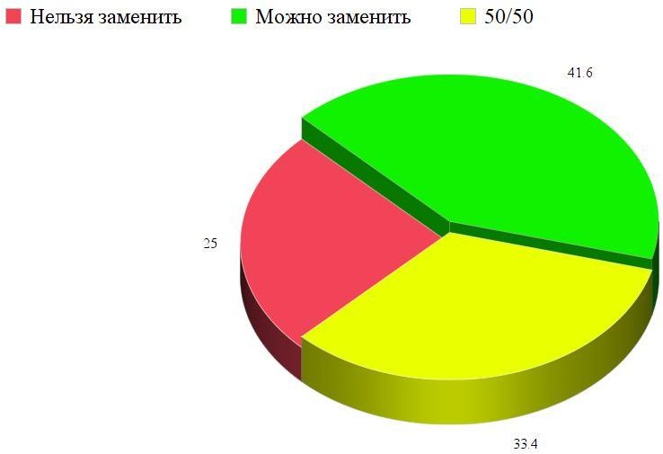

- 41.6% неиспользуемых в вегетарианстве продуктов можно заменить продуктами со схожими свойствами и пищевой ценностью и разрешенными для употребления в вегетарианстве.
- 33,4% продуктов имеют "колеблющуюся" пищевую ценность для организма, то есть либо они не являются полезными, либо их редко употребляют в пищу, либо их можно полностью исключить из рациона без вреда организму.
- 25% представленных в таблице продуктов являются незаменимыми источниками полезных веществ для человеческого организма.
Диаграмма №1 обнаруживает, что лишь четверть продуктов, запрещенных в рационе вегетарианцев, являются незаменимыми. Следовательно, в питании

вегетарианцев участвует достаточно продуктов, заменимых на другие продукты со схожими свойствами, что обеспечивает нормальную работу организма.
Диаграмма №2. "Польза продуктов"
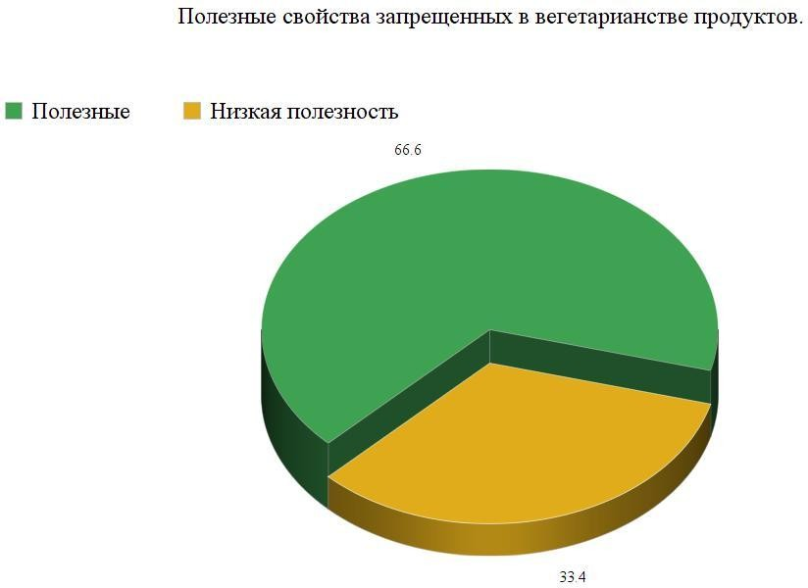

- 66.6% продуктов, запрещенных в вегетарианстве, имеют высокую полезность для организма человека.
- 33.4% продуктов являются вредными, либо не имеют достаточное количество полезных составляющих.
Диаграмма №2 показывает, что более половины запрещенных в вегетарианстве продуктов имеют полезные для человеческого организма свойства. Данный показатель является неблагоприятным для человека, но, исходя из данных Диаграммы №1, можно сделать вывод о том, что полезные продукты, запрещенные в вегетарианстве можно заменить на разрешенные в вегетарианстве и со схожими признаками или вовсе исключить из рациона человека.

Диаграмма №3. "Содержание жиров."

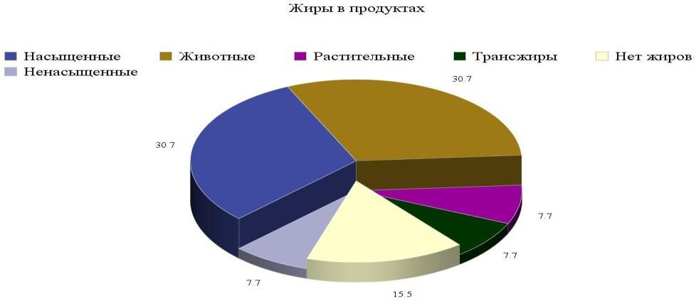

- 30.7% жиров-насыщенные.

- 30.7% жиров-животные.

- 15.5% продуктов не имеют жиров.

- 7.7% жиров-ненасыщенные.

- 7.7% жиров-растительные.

- 7.7% жиров-трансжиры.

Диаграмма №3 выявила содержание жиров в продуктах, не используемых в вегетарианстве. Все жиры, исключая трансжиры, полезны. Запрет на употребление некоторых продуктов, содержащих полезные жиры, не может пагубно повлиять на организм, так как они содержатся во всех продуктах питания в разных количествах. И только человек, грамотно планирующий свой рацион, остается здоровым. Следовательно, влияние вегетарианских принципов исключено.

Результаты исследования методом сравнительного анализа вегетарианства и мясоедения помогли выявить ряд характеристик, подтверждающих гипотезу, поставленную в проекте: вегетарианство можно использовать в качестве основного рациона, без нанесения вреда пищеварению и организму в целом. Таким образом, можно прийти к выводу о том, что неправильная трактовка понятия "вегетарианство" исходит из неосведомленности в вегетарианских принципах. Чтобы избежать данную проблему, в проекте будет разработана информационная брошюра, в которой будут представлены рекомендации по ведению правильного вегетарианского образа жизни.

Разработка практических рекомендаций по ведению вегетарианского образа жизни.
Проведенный эксперимент, подтверждающий гипотезу и значимость продукта, представленных в виде теоретического доказательства полезности вегетарианства и доступности интерпретации этого понятия для общества, способствовал созданию продукта проекта в виде информационной брошюры. Цель разработки брошюры - создание простого наглядного пособия по ведению вегетарианского образа жизни в различных целях. Рекомендательная брошюра будет предназначена для общего пользования, то есть любой человек, желающий ознакомиться с вегетарианством и его принципами, может ей воспользоваться.
Для наиболее практичного применения, брошюра будет оформлена в виде иллюстрированной книги-справочника.
Содержание справочника:
- Краткое ознакомительное описание вегетарианства в виде схемы, включающей в себя виды и продукты питания. С ее помощью человек сможет подобрать себе подходящий вид из предложенных вариантов.

- 3 раздела: вегетарианство для повседневной жизни, для лечебных целей, для диетических целей.
- Каждый раздел будет делиться на пункты:
А) Учет индивидуальных особенностей - аллергия на те или иные продукты.
Б) Способы приготовления вегетарианских блюд, вегетарианские рецепты. В) Пример вегетарианского меню на 1 день по предложенным рецептам.
(продукты питания из таблицы пункта 3.2)
5. Тематические картинки для разделов. Для более точной передачи тематики брошюры будут использованы зелѐные тона.
В ходе создания брошюры были выявлены некоторые трудности. Для создания наиболее понятного варианта справочника потребовалось упрощение большого количества информации из-за неграмотности населения в вопросе вегетарианских принципов.
С помощью продукта будет решена проблема вегетарианства в обществе. После его прочтения каждый человек будет ознакомлен с этим типом питания и сможет выбрать для себя в качестве диеты или повседневного рациона один из его видов. Данную рекомендательную брошюру можно будет использовать в программе здравоохранения РФ в качестве внедрения в приоритетный проект "Укрепление общественного здоровья".

Заключение
В наше время актуальна проблема правильного питания. Люди все чаще стали переходить на вегетарианский образ жизни, не зная его ключевых основ. Такой вид питания исключает употребление мяса и других продуктов животного происхождения. В данном проекте была исследована и решена проблема вегетарианства в обществе.
В первой главе было рассмотрены вегетарианские термины и виды вегетарианства. Также были представлены причины и история появления вегетарианства и его значение в жизни людей. Были сделаны выводы о том, что влияние вегетарианства на человеческий организм присутствует.
Во второй главе был проведен теоретический анализ, в ходе которого были выявлены основные причины выбора такого метода исследования, как сравнительная характеристика. В ходе анализа статей и опросов были получены данные, которые были отражены в третьей главе.
В практической главе было проведено собственное исследование вегетарианства как питания человека методом сравнительного анализа вегетарианства и мясоедения. В ходе исследования был выявлен наиболее подходящий способ решения проблемы вегетарианства, то есть приведен пример составления брошюры для доступного информирования населения о вегетарианстве и его принципах. Результаты исследования методом сравнительного анализа вегетарианства и мясоедения помогли выявить ряд характеристик и подтвердить гипотезу, поставленную в проекте: вегетарианство можно использовать в качестве основного рациона, без нанесения вреда пищеварению и организму в целом. Гипотеза была подтверждена и был разработан продукт проекта: информационная брошюра, в которой представлены рекомендации по ведению правильного вегетарианского образа жизни.
Рекомендательная брошюра предназначена для общего пользования, то есть любой человек, желающий ознакомиться с вегетарианством и его принципами, может ей воспользоваться. Также было предложено внедрение данного продукта в программу здравоохранения РФ в целях правильного информирования населения о вегетарианстве как типе питания.

Литература
1.Безрукова В.С. «Педагогика», Екатеринбург, 2019г.
2.Бранг П. «Особые судьбы русского вегетарианства». Неприкосновенный запас №2 (46) (2021).
3. Вегетарианство // Энциклопедический словарь Брокгауза и Ефрона: В 86 томах (82 т. и 4 доп.). — СПб., 2017—2018.
4.Добрынина Е. «Сторонников вегетарианства в России становится все меньше». Российская газета (20 ноября 2019).
5.Конышев В.А. «Современное состояние старой концепции (вегетарианство). Вопрос питания. 2019г № 6.
6. Ладингтон Э., Дейль Г., Гамлешко И. "Ключи к здоровью". - Заокский: "Источник жизни", 2018.
7. Мазнев Н. Лечимся ягодами и фруктами. 40 лучших целителей в лесу и на участке: Целебные ягоды и фрукты. Лечебные свойства и применение. - М.: ИКТЦ ЛАДА, ООО ИД "Рипол классик", 2021. - 256 с. (серия "Клуб 36,6", серия "Лечение травами")
8. Марголина Анна. «Вегетарианство и здоровье». Наука и жизнь №4 (2020).
9. Мартынов СМ. Овощи + фрукты + ягоды = здоровье: Беседы врача - педиатра о питании детей: Кн. для родителей. - М.: Просвещение, 2019.
10. Медкова И.Л., Павлова Т.Н. «Альтернативный мир», М., «Интер Соя», 2020г.
11. Покровский А.А. «Беседы о питании», М., Экономика, 2019г.
12. Толстой Л. Н. «Путь жизни». — М.: «Республика», 2021.
13. Щадилов Е.В. «Идеальное питание», Санкт-Петербург, 2020г.
14. Эвенштейн З.М. "Популярная диетология". М.: Просвещение, 2017.

Приложение №1.
Таблица № 1. Направления вегетарианства.
Виды продуктов питания, допускаемых в различных направлениях вегетарианства
Направления вегетарианства | Мясо (включая рыбу и морепродукты) | Яйца | Молоко | Мёд
Лакто-ово-вегетарианство | Нет | Да | Да | Да
Лакто-вегетарианство | Нет | Нет | Да | Да
Ово-вегетарианство | Нет | Да | Нет | Да
Веганство | Нет | Нет | Нет | Не всегда

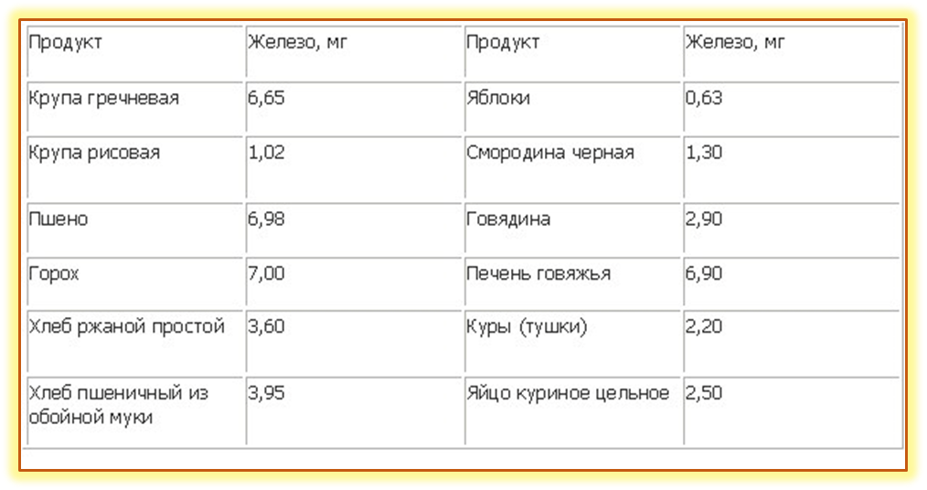
Приложение № 2. Таблица № 2. Содержание железа в некоторых продуктах питания (на 100 г съедобной части).

Приложение № 3. Изучение анализа крови вегетарианца на содержание гемоглобина.
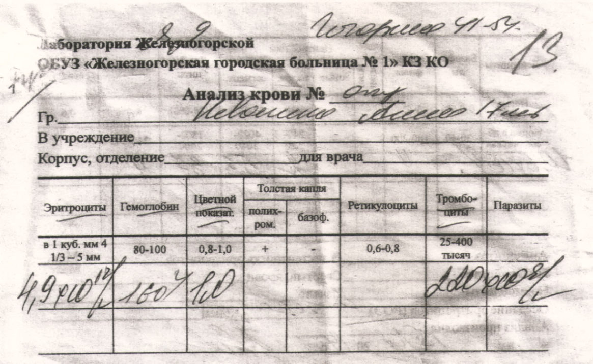
Приложение № 4. Таблица № 3. Изучение влияния вегетарианства на содержание гемоглобина крови.
Ф.И.О. участника исследования | Возраст | Направление вегетарианства | С какого времени является вегетарианцем | Содержание гемоглобина крови  в (г/л)
Ботова Марина Юрьевна  (учитель музыки) | 52 года | Лакто-вегетарианство | с 2010 г. | 123
Белоус Лариса Ивановна (учитель музыки) | 52 года | Лакто-ово-вегетарианство | с 2012 г. | 110
Сальникова Яна Георгиевна (ученица 7 «А» класса) | 13 лет | Лакто-ово-вегетарианство | с 06.2019 г. | 140
Неволина Анна Владимировна  (ученица 11 «А» класса) | 17 лет | Лакто-ово-вегетарианство | с 03.2015 г. | 160
Неволин Алексей Владимирович  (работает в рекламном агентстве) | 25 лет | Веганство | с 04.2014г. | 130
Малышева Яна Александровна (работает в рекламном агентстве) | 23 года | Веганство | с 09.2013 г. | 128
Приложение № 5. Анкетирование школьников.
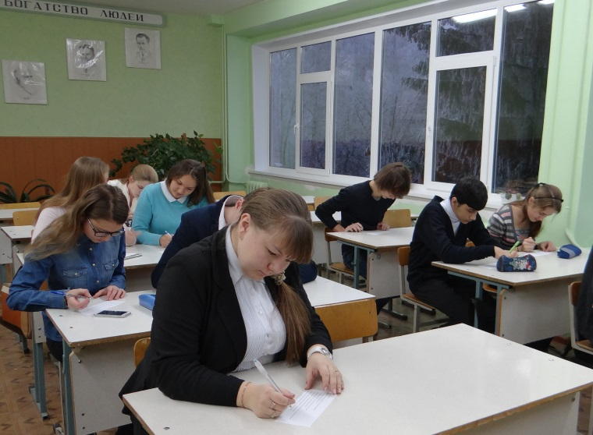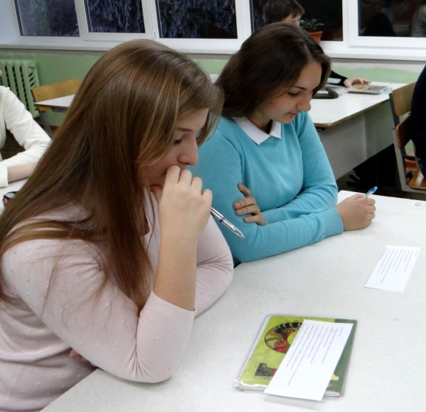
Приложение № 6. Результаты анкетирования.

Приложение № 7. Вегетарианская пирамида.
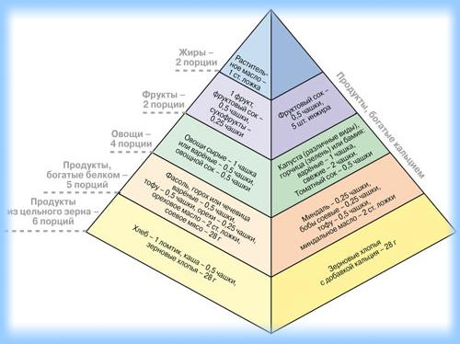
Приложение № 8. Приготовление вегетарианских блюд.
Бананово-клубничный смузи
Картофельные оладьи

